TRAINING PROGRAMME
Develop-Mock Template for a Personal Development Plan

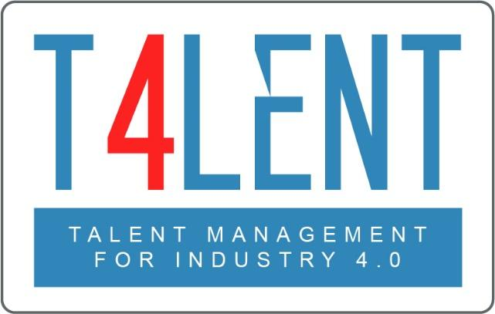
–

Project Name: Bridging the gap between VET and business: Modern talent management and analytics 4.0 for SMEs in Europe
Project Acronym: Talent 4.0
Project Number: 2018-1-AT01-KA202-039242
Personlig utvecklingsplan - formulär
Employee Info
Namen |  | Avdelning
Anställning |  | Recensent

MIN KARRIÄR  Vilka är mina ambitioner för min karriär de närmaste 1-2 åren och 3-5 åren? |  | MIN UTVECKLING  Vilka är mina styrkor?
Skriv ner kort- och långsiktiga karriärambitioner |  | Skriv ner topp tre styrkor
Var var jag i början av denna utvecklingsresa? |  | Vilka är mina största utvecklingsområden?
Skriv ner beskrivning av roll historiken i organisationen |  | Skriv ner tre största utvecklingsområden
Var är jag nu? |  | Vilka åtgärder måste jag vidta?
Skriv ner aktuell roll och prestationer hittills |  | Skriv ner åtgärder för att utveckla varje område
Vilka inlärningsmöjligheter ska jag förbinda mig att ta efter idag? Använd modellen 70:20:10 för att identifiera möjligheter inom varje område.
Skriv ner erfarenhet baserade aktiviteter | Skriv ner feedback baserade aktiviteter |  | Skriv ner formella inlärningen baserade aktiviteter

Personlig utvecklingsplan EXEMPEL
Information om anställda
Namen | Julie Andrews | Avdelning | Personalavdelning
Anställning | HR Assistent | Recensent | Anna Karenina

MIN KARRIÄR  Vilka är mina ambitioner för min karriär de närmaste 1-2 åren och 3-5 åren? |  | MIN UTVECKLING  Vilka är mina styrkor?
Under de första två åren av min karriär skulle jag vilja bli en gedigen, pålitlig HR-assistent med begränsat behov av handledning.  Efter 3-5 år skulle jag vilja utvecklas till en assistent HR-chef |  | Mina topp 3 styrkor är:  - Jag bygger snabbt bra arbetsrelationer  - Jag lär mig snabbt  - Jag arbetar bra både självständigt och som en del av ett team
Var var jag i början av denna utvecklingsresa? |  | Vilka är mina största utvecklingsområden?
Jag gick med i organisationen som en sommar HR-praktikant under mitt sista år av universitetet. Efter examen från min BA i Human Resource Management ansökte jag och fick rollen som HR-assistent. |  | - Jag är inte helt bekant med arbetsrätten  - Jag har ingen erfarenhet av budgetar  - Jag är inte särskilt tekniskt kunnig
Var är jag nu? |  | Vilka åtgärder måste jag vidta?
Jag har träffat alla mina kollegor och tagit tid att lära känna dem personligen  Jag avslutade mitt introduktionsprogram  Jag har börjat granska några interna HR-processer och lägga fram förslag för förenkling |  | 1. Studera / gå på kurs om arbetsrätt  2. Fråga min chef om jag kan börja exponeras för HR-budgetering procedurer  3. Använd alla tillgängliga IT-system som är tillgängliga för mig och be om hjälp vid behov
Vilka inlärningsmöjligheter ska jag förbinda mig att ta efter idag? Använd modellen 70:20:10 för att identifiera möjligheter inom varje område.
1.Använd vårt HR-informationssystem dagligen för att lära dig dess funktioner väl  2.Skugga min linjechef för att lära mig mer om HR i praktiken  3.Delta i team- och organisationsmöten för att bättre förstå verksamheten  4.Använd mina anställnings rättsliga seminarieanteckningar för att granska och uppdatera vår personalpolicy för att vara laglig | 1. Be om anonym feedback från kollegor som jag tillhandahåller en tjänst till  2. Be feedback från min linjechef under våra vanliga 1-2-1-samtal om mina framsteg |  | - Delta i den första formella People HR-utbildningen för att bli vårt HR-informationssystems superanvändare  - Använd People HR online-handledning för att bekanta mig med systemet ytterligare  - Delta i ett seminarium om arbetsrätt

För att ta reda på mer, gå till vår projektwebbplats
t4lent.eu
eller vår Facebook-sida
@t4lent.eu

